|  |  |
| --- | --- |
|  | 공과대학  컴퓨터공학부 |

**(C 프로그래밍) 실습보고서**

|  |  |  |  |
| --- | --- | --- | --- |
| **분반** | 0438 | **수행일자** | **2023. 5 . 3 . ( 9 주차)** |
| **학번** | 202311254 | **이름** | 권동희 |

**1. 실습 제목: Lab assignment1**

**2. 소스 코드**

#include<stdio.h>

#include<windows.h>

#include<conio.h>

void gotoxy(int x, int y)

{

COORD Cur = { x,y };

SetConsoleCursorPosition(GetStdHandle(STD_OUTPUT_HANDLE), Cur);

}

int main()

{

int x = 40, y = 12, ch;

while (1)

{

gotoxy(x, y);

printf("*");

ch = _getch();

if (ch == 224)

{

ch = _getch();

printf("\b ");

switch (ch)

{

case 72:

y--;

break;

case 80:

y++;

break;

case 75:

x--;

break;

case 77:

x++;

break;

}

}

}

}

**3. 수행 결과 캡쳐**

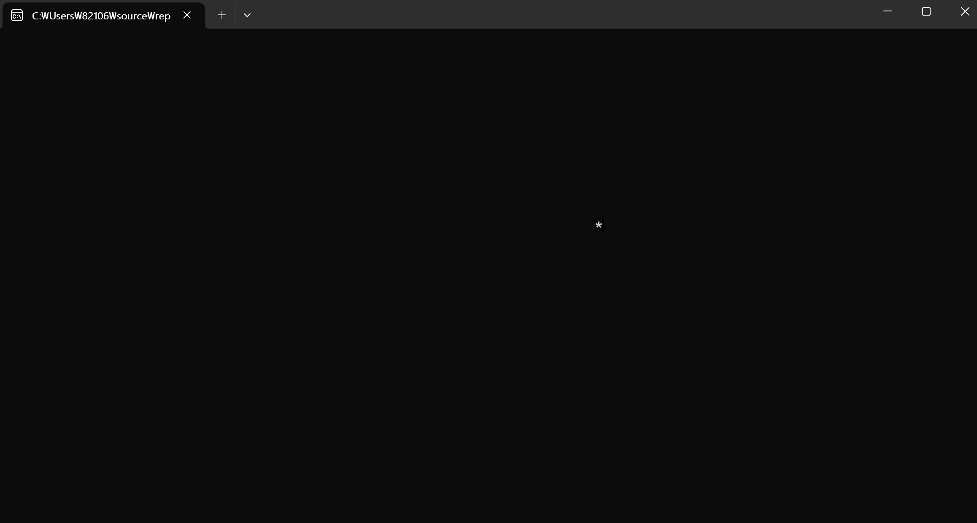

**4. 의견**

printf("\b ");을 사용해 *을 찍고 커서를 한칸 옮긴 뒤 띄어쓰기를 해 *을 지운 후 switch문으로 들어가 *을 다시 찍게 한다

**1. 실습 제목: lab assignment2**

**2. 소스 코드**

#include<stdio.h>

#include<stdlib.h>

int set_random();

int decision(int x, int y);

void print_result(int x);

int get_input();

int main()

{

int computer, user, result;

char sel;

srand((unsigned)time());

while (1)

{

computer = set_random();

user = get_input();

printf("\ncomputer:%d, user:%d\n", computer, user);

result = decision(computer, user);

print_result(result);

printf("\n\n게임을 계속 진행하려면 아무키나 누르시오. 단, q를 누르면 끝납니다.");

while ((sel = getchar()) == '\n');

if (sel == 'q')

break;

}

}

int set_random()

{

int n;

n = rand();

n = n % 3;

return n;

}

int get_input()

{

int x;

printf("0,1,2 중 하나를 입력하시오\n(0:가위 ,1:바위 ,2:보):");

scanf_s("%d", &x);

return x;

}

int decision(int x, int y)

{

int t;

if (x == y)

t = 0;

if (x == 0 && y == 1)

t = 1;

if (x == 0 && y == 2)

t = 2;

if (x == 1 && y == 0)

t = 2;

if (x == 1 && y == 2)

t = 1;

if (x == 2 && y == 0)

t = 1;

if (x == 2 && y == 1)

t = 2;

return t;

}

void print_result(int x)

{

switch (x)

{

case 0:

printf("무승부 입니다.\n");

break;

case 1:

printf("사용자가 승리하였습니다.\n");

break;

case 2:

printf("컴퓨터가 승리하였습니다.\n");

break;

}

}

**3. 수행 결과 캡쳐**

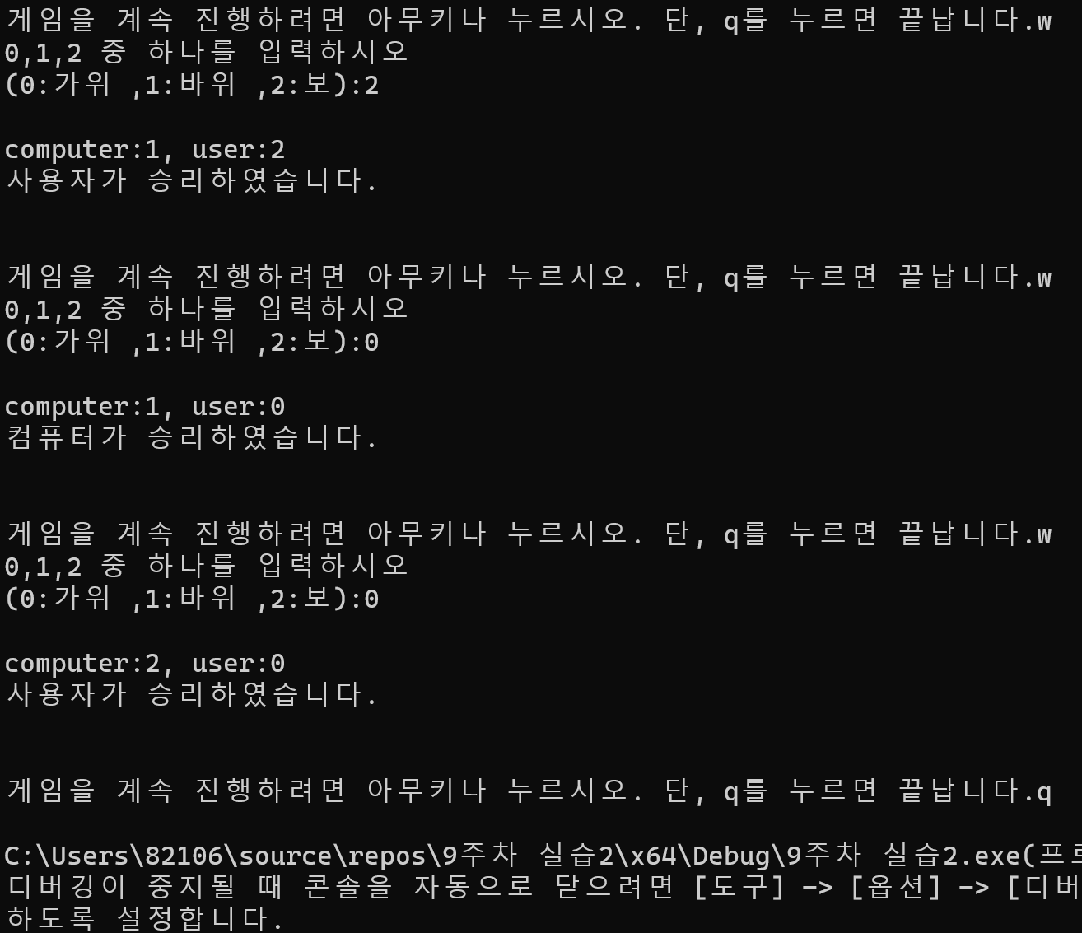

**4. 의견**

getchar()함수를 사용하여 enter가 입력될 때까지 반복적으로 문자를 입력받아 처리시킨다.

srand((unsigned)time())함수를 사용하여 rand함수의 시작을 바꿔주었다. srand()함수 괄호 안에 항상 다른 값을 넣어야해서 현재 시스템 시간을 반환해주는 time()함수를 사용한 뒤 unsigned로 형변환 시켜주었다.

get_input함수로 사용자의 입력을 받아 decision함수에서 if문을 사용하여 승패를 결정하였다.

print_result함수를 사용하여 승패에 따라 문자열을 출력시켰다.

**1. 실습 제목: lab assignment3**

**2. 소스 코드**

#include<stdio.h>

void get_dice_face();

int main()

{

int i;

srand((unsigned)time());

for (i = 0; i < 50; i++)

get_dice_face();

return 0;

}

void get_dice_face()

{

int n;

n = rand();

n = n % 6 + 1;

printf("현재 주사위 면:%d\n", n);

static int count1 = 0, count2 = 0, count3 = 0, count4 = 0, count5 = 0, count6 = 0;

switch (n)

{

case 1:

count1 += 1;

break;

case 2:

count2 += 1;

break;

case 3:

count3 += 1;

break;

case 4:

count4 += 1;

break;

case 5:

count5 += 1;

break;

case 6:

count6 += 1;

break;

}

printf("면 별 나온 횟수:\n1: %d, 2: %d, 3: %d, 4: %d, 5: %d, 6: %d\n\n", count1, count2, count3, count4, count5, count6);

}

**3. 수행 결과 캡쳐**

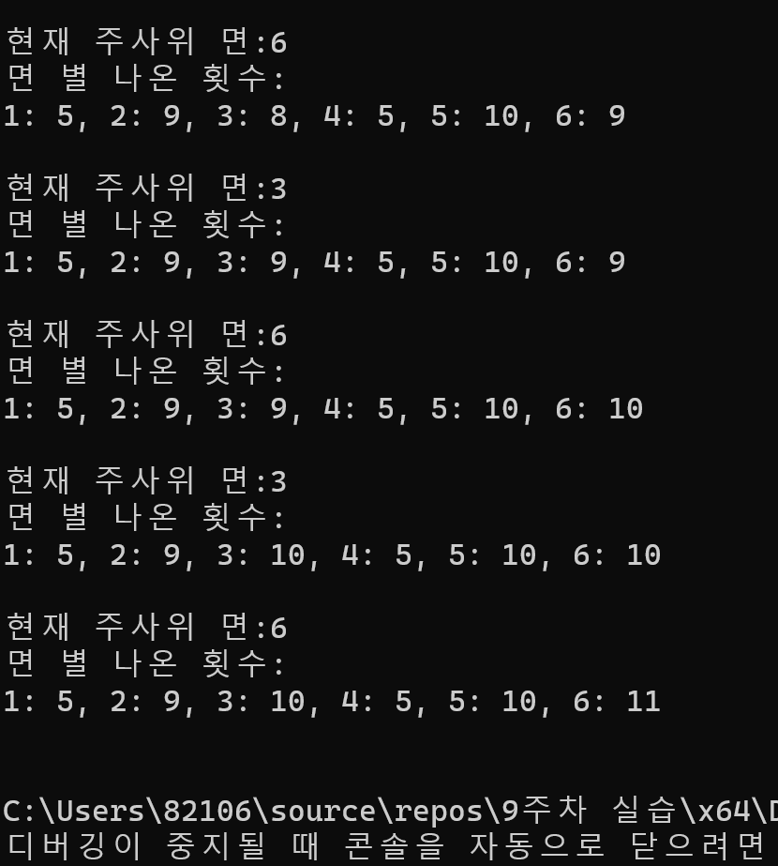

**4. 의견**

srand((unsigned)time())함수를 get_dice_face에 넣었다가 주사위 면이 바뀌지 않아 main에 넣어주었다.

주사위 면 별로 나온 횟수를 저장하기 위해 static을 넣어 지역변수를 정적 변수로 바꾸어 준 뒤,

switch문을 사용해 주사위 면 별로 나온 횟수를 출력하였다.